مراحل پرداخت کسورات متعهدین خدمت :
پس از ورود به سایت دانشگاه فرهنگیان تراکنش طبق مراحل ذیل انجام شود .

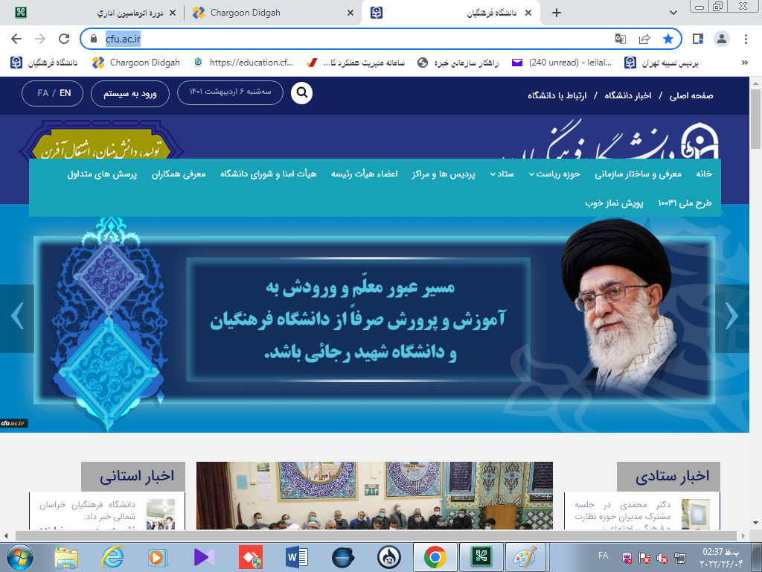.
(1)
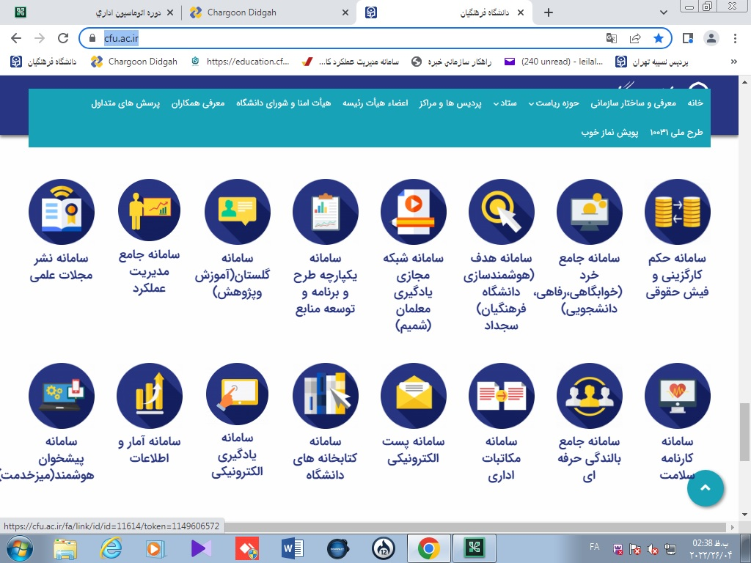
(2)

(3)
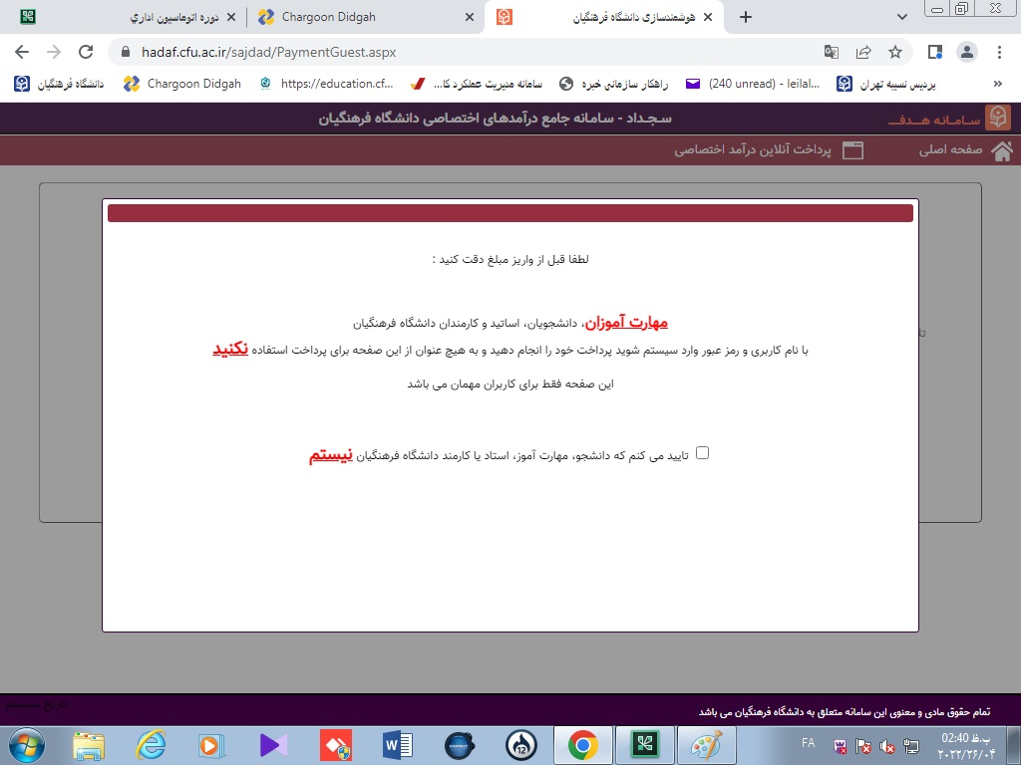
(4)
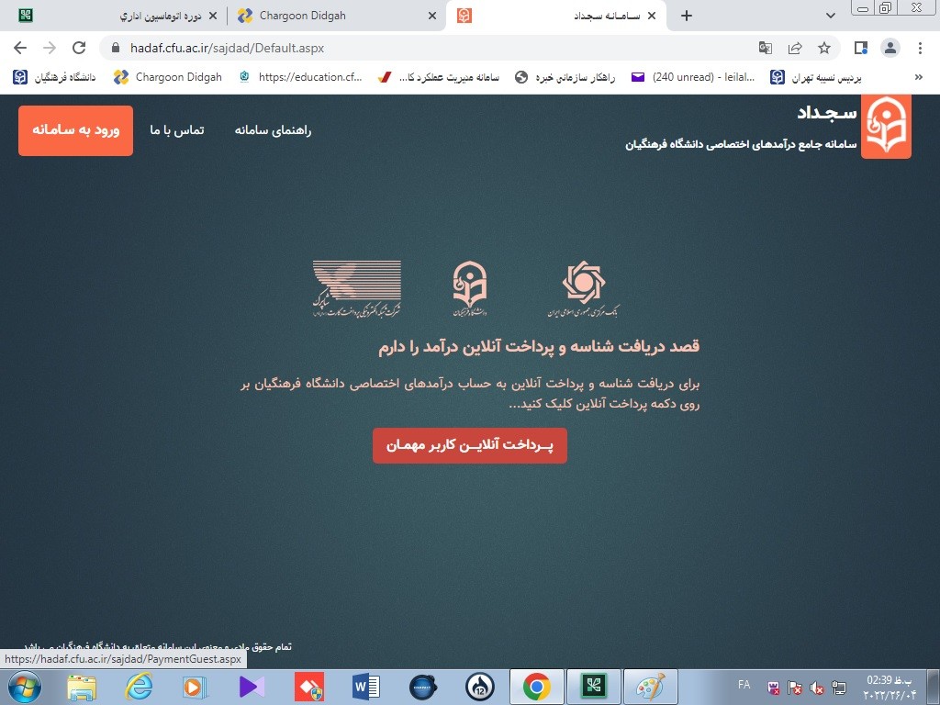
(5)

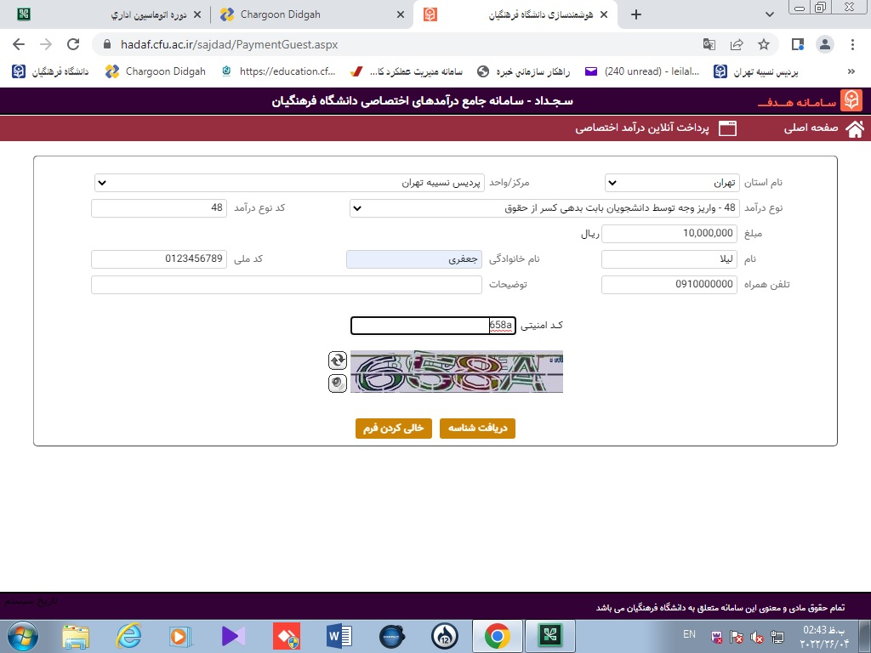
(6)

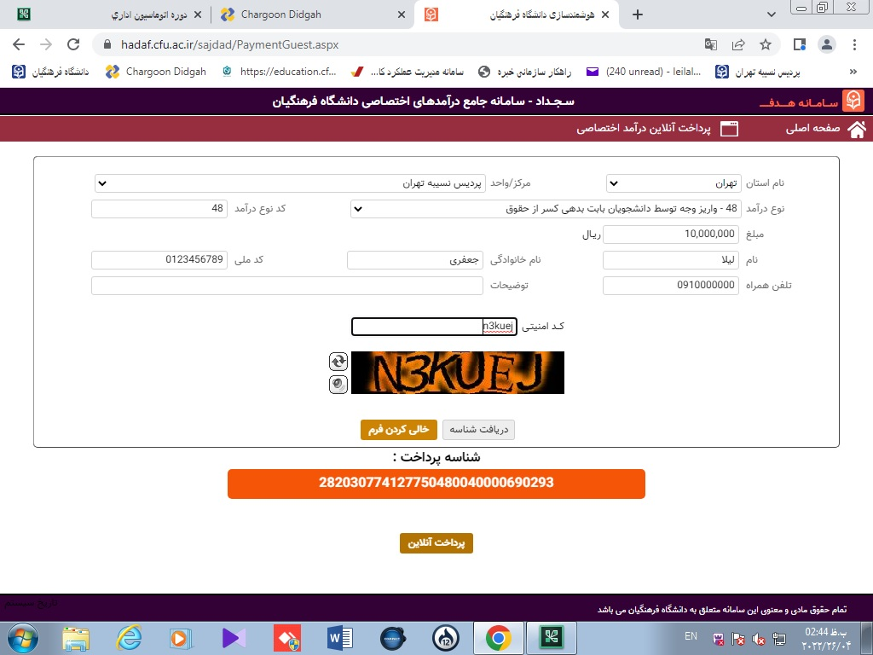

(7)

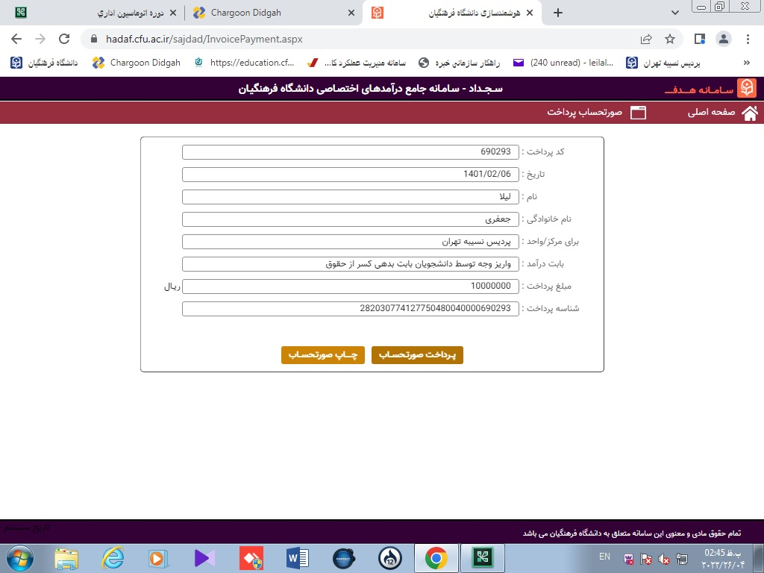
(8)
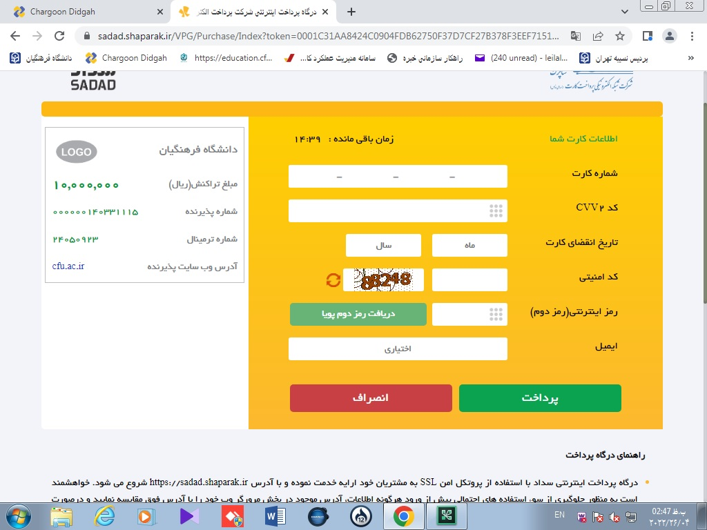
(9)
پس از پرداخت در برگه نهایی نتیجه تراکنش رویت می شود.
نتیجه تراکنش : عملیات با موفقیت انجام شد.
تماس تلفنی( پردیس نسیبه . داخلی 115 )
و یا تحویل پرینت نهایی به امور دانشجویی

